学生操作手册
学生通过学习通登陆，输入自己的账号密码，登陆之后即可查看实习模块，或点击右上方邀请码，输入邀请码。
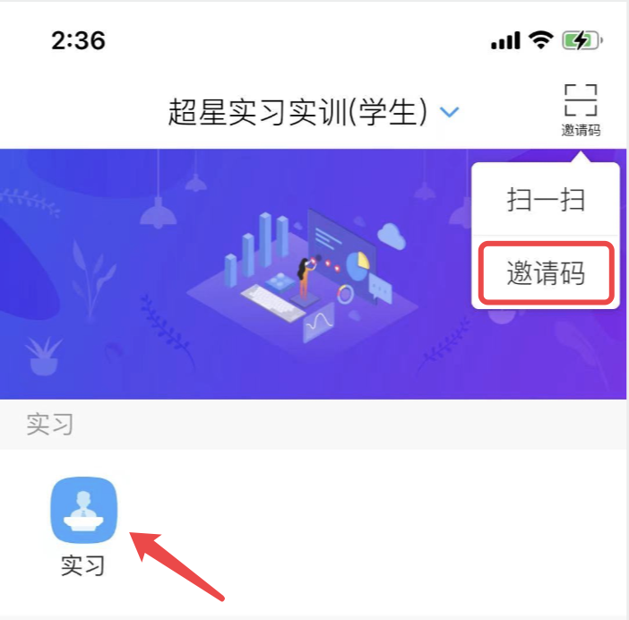
- 登陆后进入学习通主页，点击页面中的顶岗实习按钮1，即可进入实习页面查看实习岗位，实习状态。
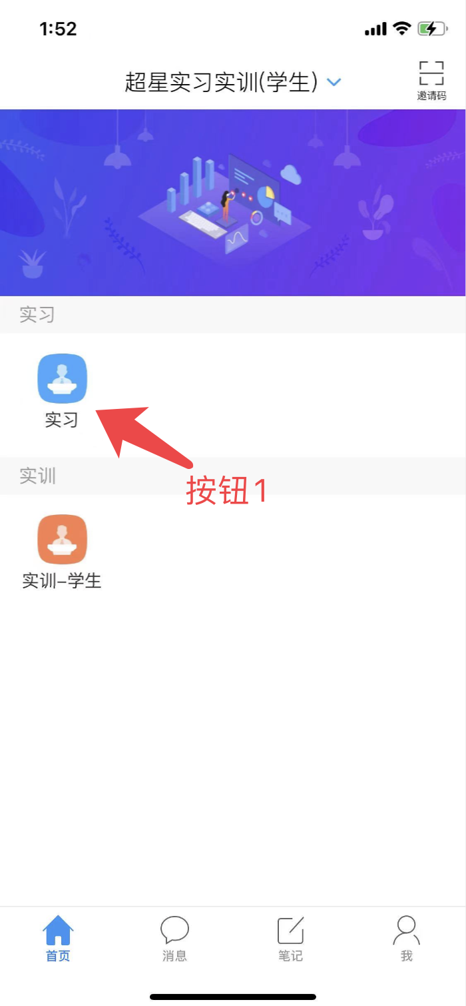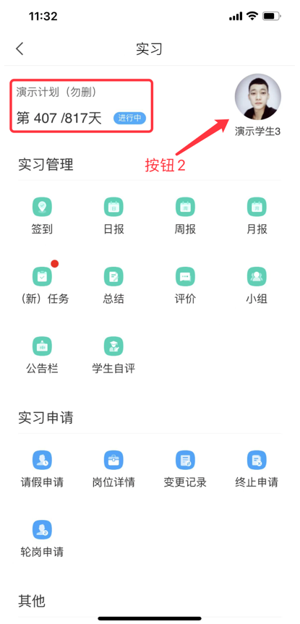
点击头像按钮2，可以查看个人信息，点击转发按钮3，可以讲个人信息转发给其他人。
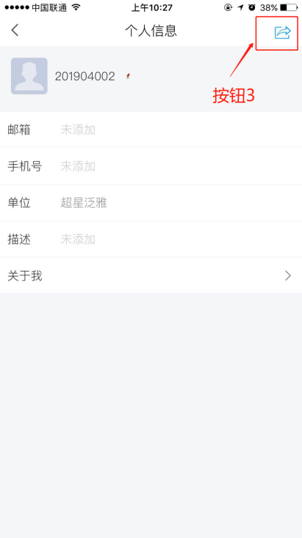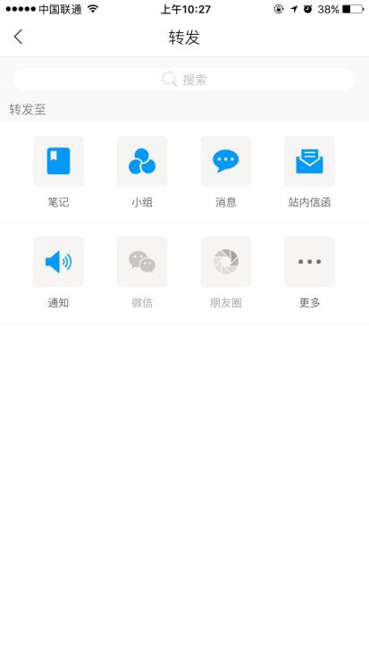
- 实习管理
- 签到
点击签到按钮4，可以上下班打卡（按钮5）。点击签到记录(按钮6），可以看到每一天的签到详细记录。任意打开一条签到记录（按钮7），可以看到当天的打卡详情，如果发生特殊情况未能正常打卡，可以在备注里填写理由，也可以添加图片，然后点击提交（按钮8）。
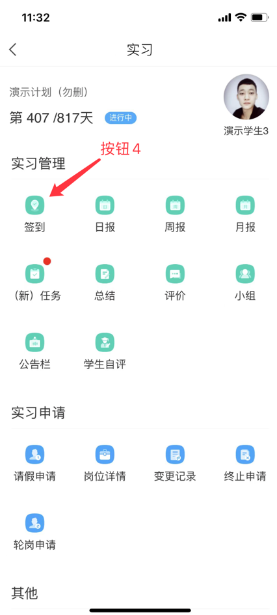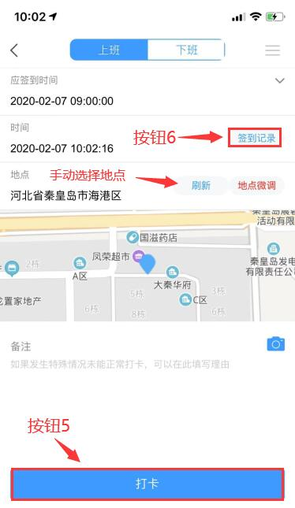
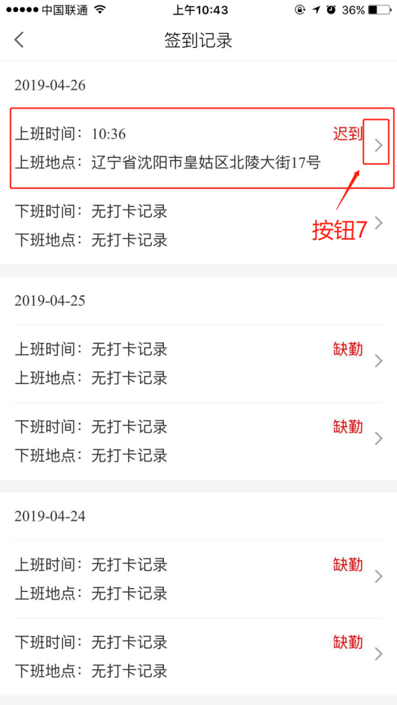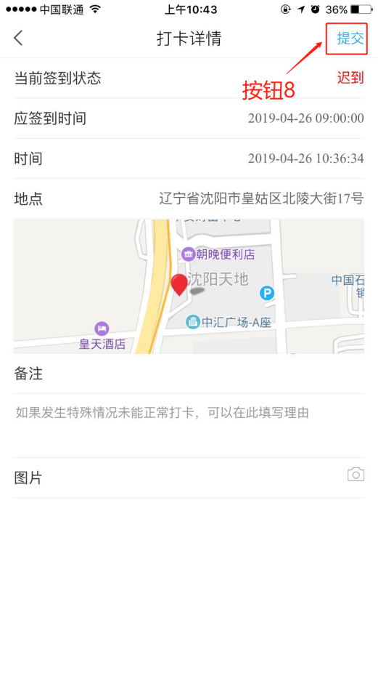
点击地点微调（按钮9），可以微调打卡地点，选择合适的地点，点击确定（按钮10）。点击照相（按钮11），可加入打卡图片。
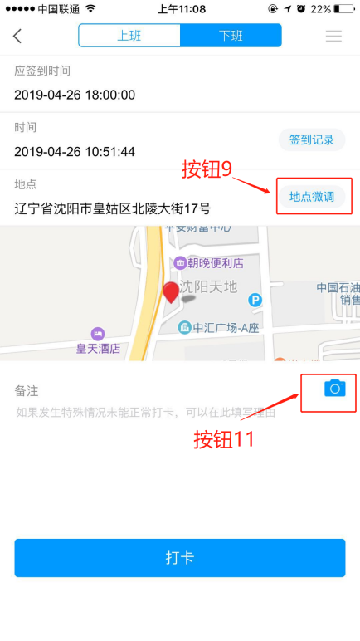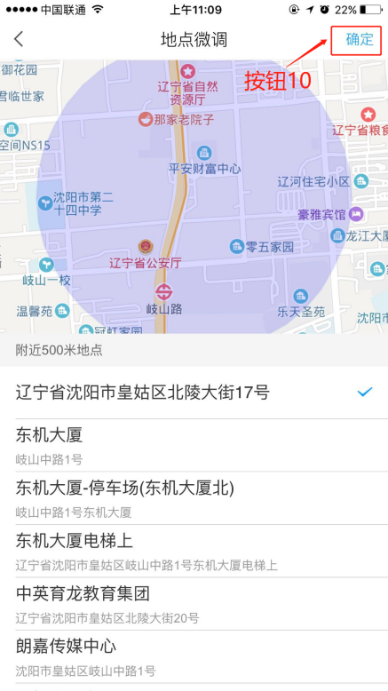
- 日报，周报，月报
点击日报，周报，月报，即可看到每日每周每月的报告详情。点击任意详情(按钮12），可进行日报的编辑，编辑之后可以保存或者提交。（如忘记提交，编辑好内容后可以申请补交）
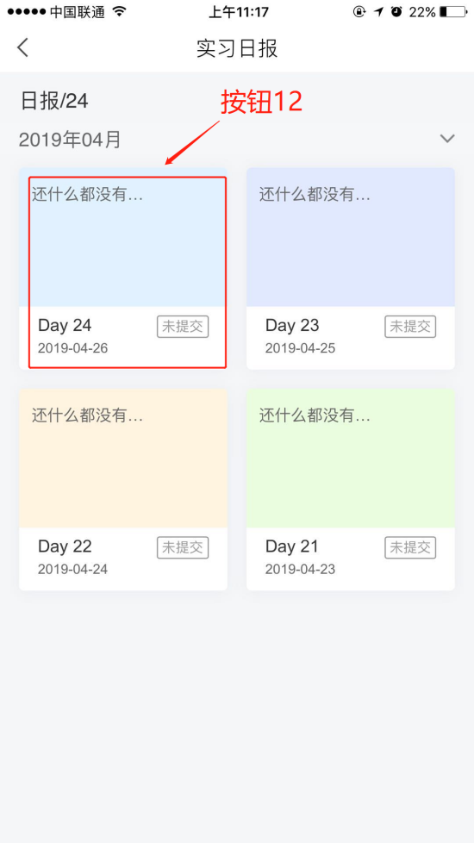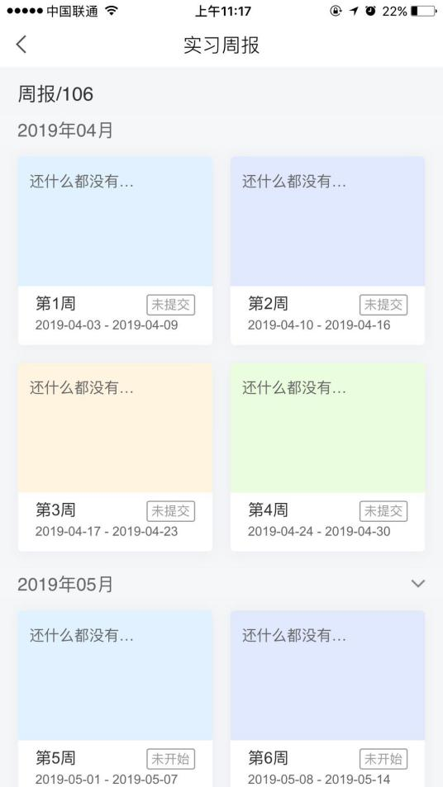

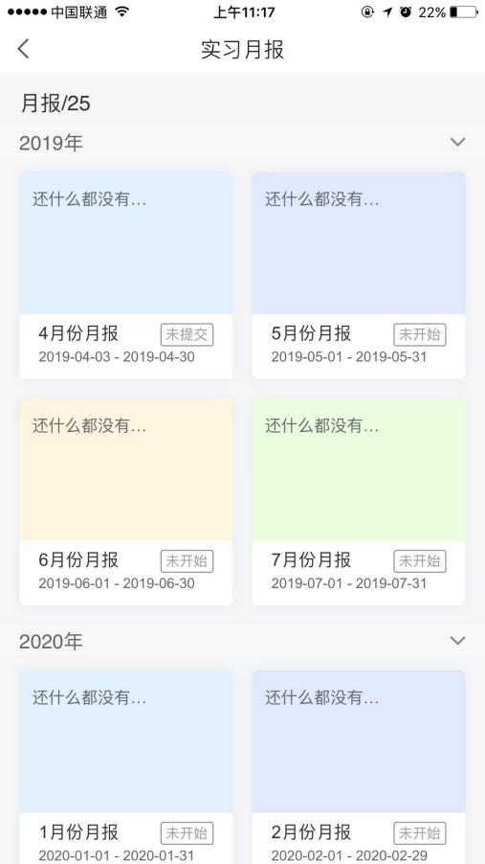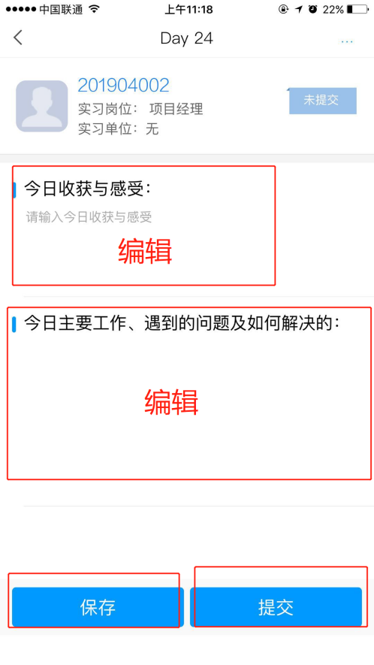
- 任务
点击任务（按钮13），即可看到实习任务详情。
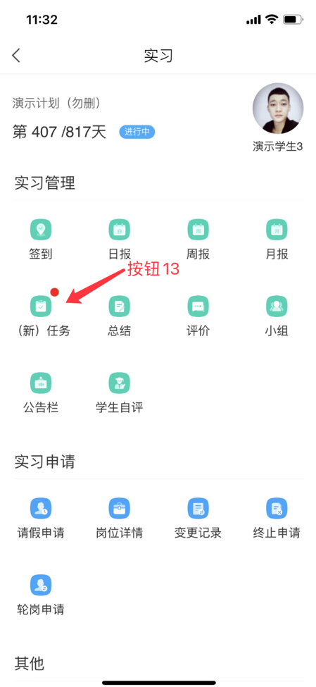
- 总结。点击总结（按钮14）即可查看上传总结，注意：实习总结期未到不能上传总结。
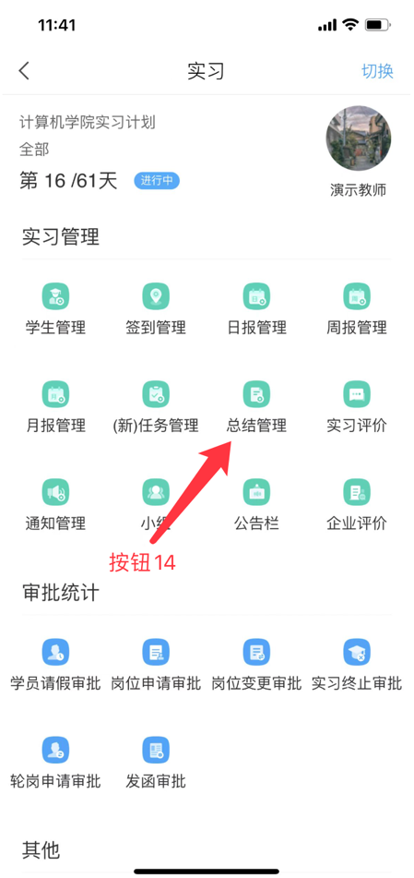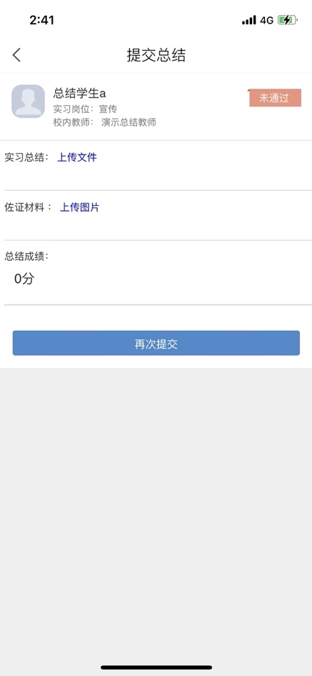
- 评价。点击评价（按钮15）即可查看评价和被评的问卷。
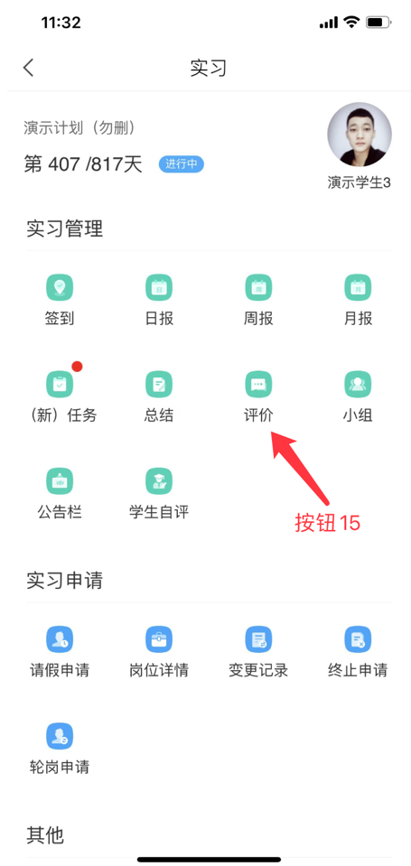
- 小组
点击小组（按钮16）即可看到小组发布的话题。点击发表（按钮17）可以发布话题，注意发布话题需要实名认证。
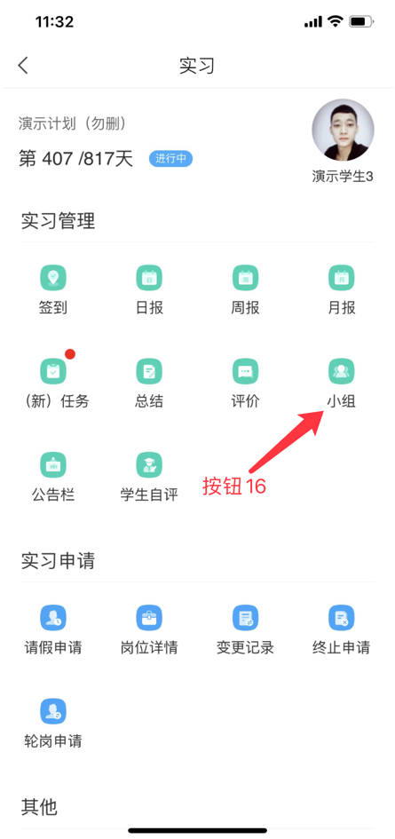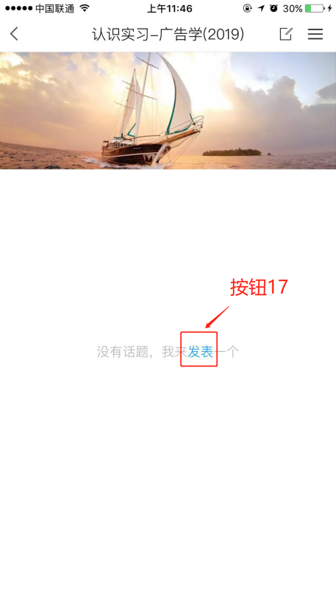
点击按钮18即可看到小组详情，小组统计，转发。
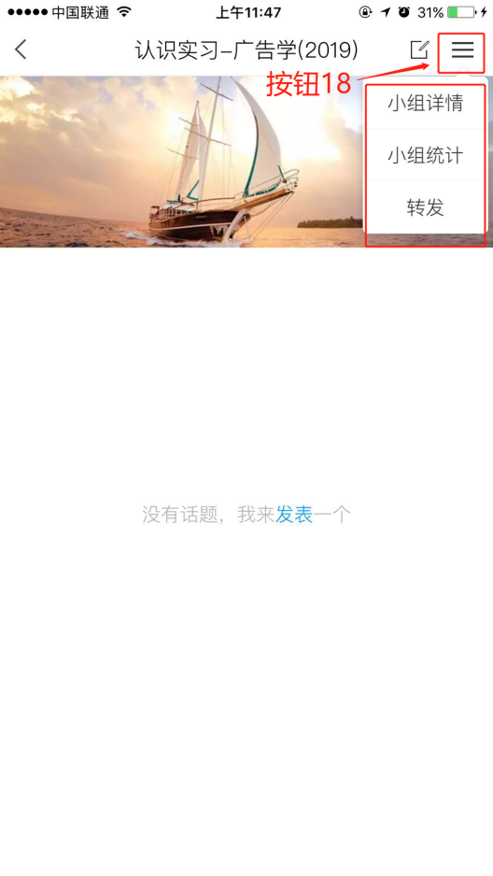
点击小组详情，可以看到小组成员，点击任意学生可看到该学生的个人信息。
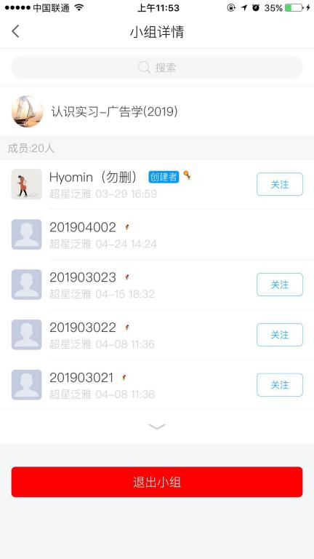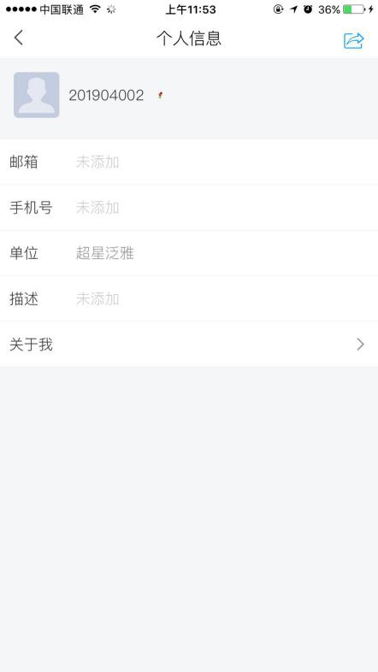
点击小组统计，可以看到积分排行，签到数，话题数，话题被阅读数，话题被点赞数，话题被回复数，阅读他人话题数，给他人点赞数，给他人回复数，测验次数，测验总分，资料阅读时长。点击按钮19可以将统计选项扩展开。
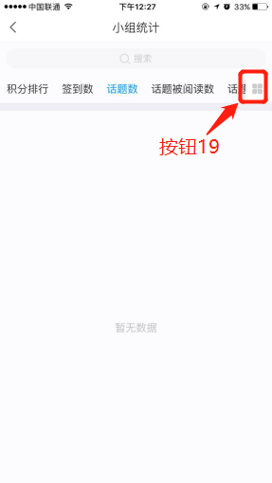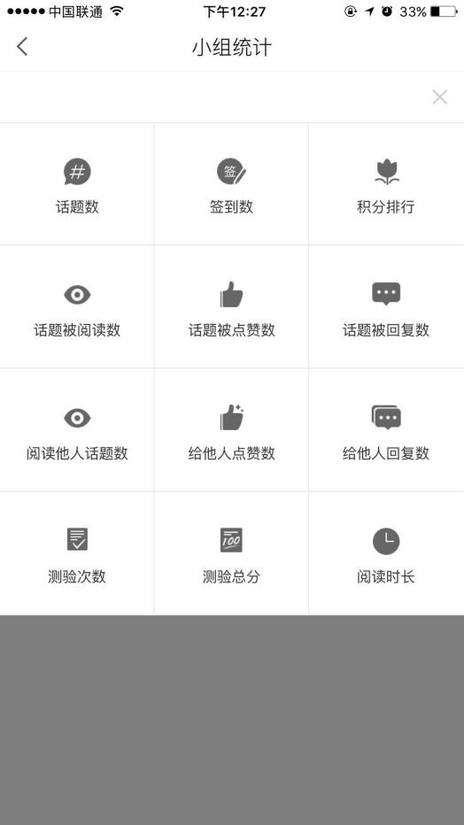
- 公告栏
点击公告栏（按钮20）即可看到公告栏中的内容，包括检查情况（按钮21）与推优报告（按钮22）。
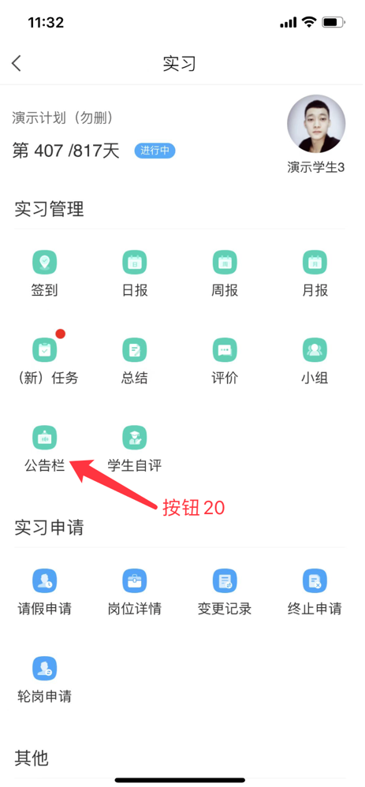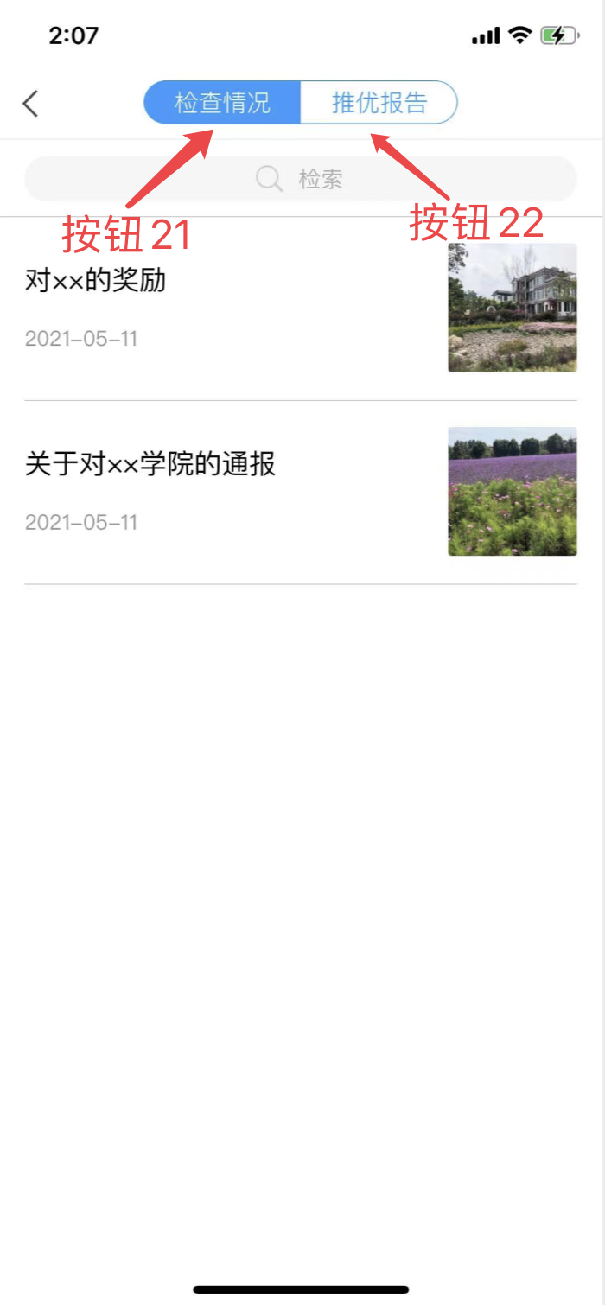
- 学生自评
点击学生自评（按钮23）即可进行自我成绩评价（按钮24），评价后可自行撤销重新评价，根据后台管理员设置的成绩权重占比得出最终该模块成绩。
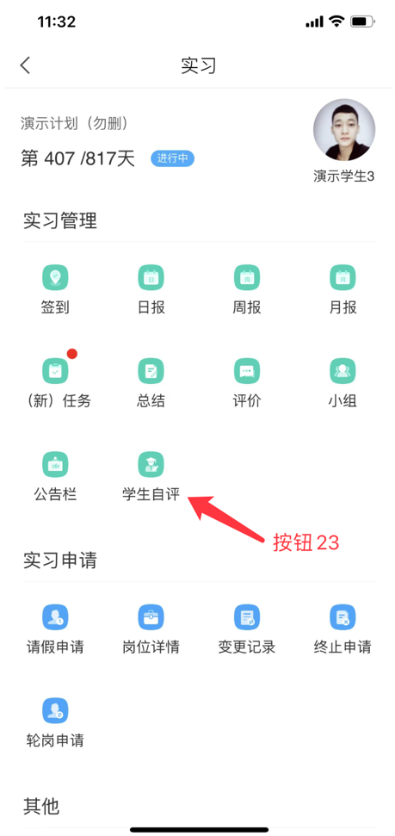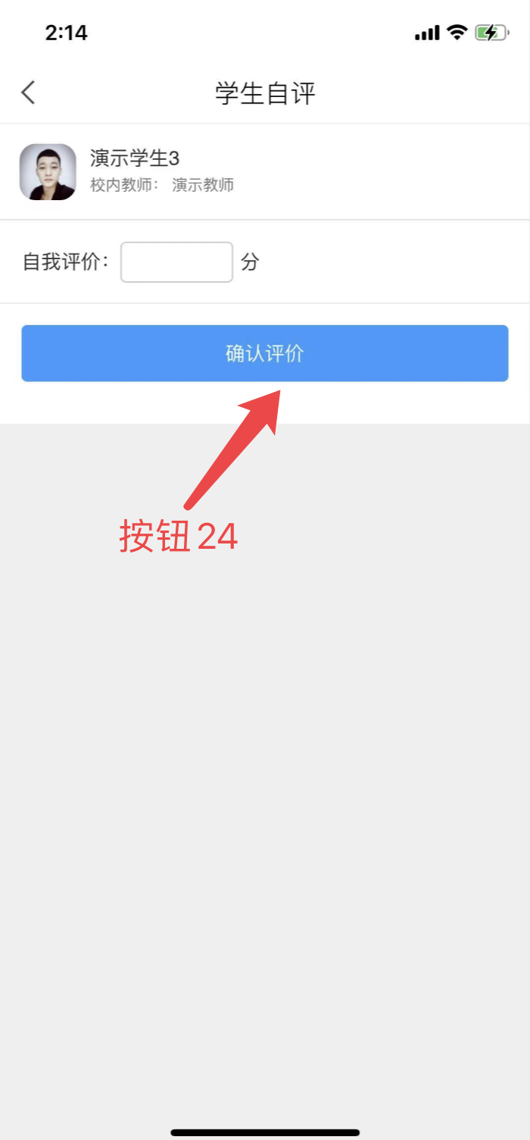

- 实习申请
- 请假申请
点击请假申请，即可看到请假申请的记录。点击请假（按钮25），进入编辑页面，填写请假类型，时间，图片，事由，然后点击提交（按钮26）。
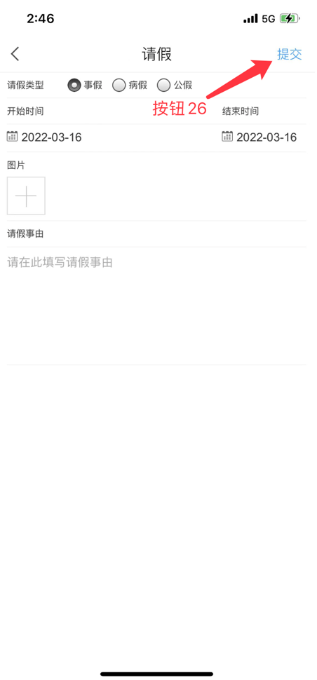
- 岗位详情，点击后即可查看岗位详情。
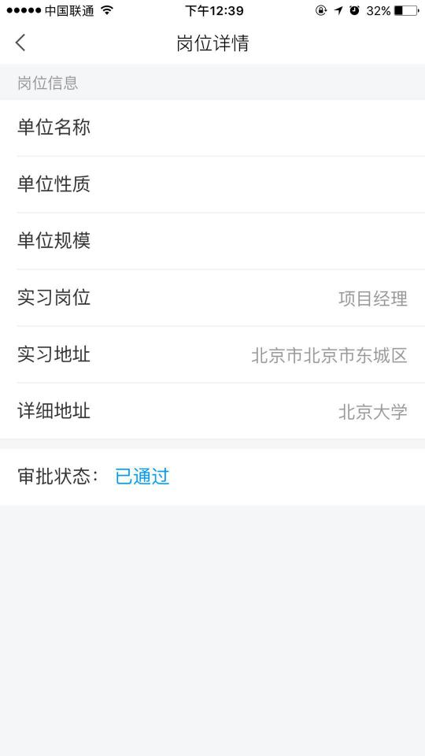
- 变更申请，点击后，即可查看变更申请记录。点击申请（按钮27），选择变更岗位（按钮28），填写变更理由后点击提交（按钮29）。
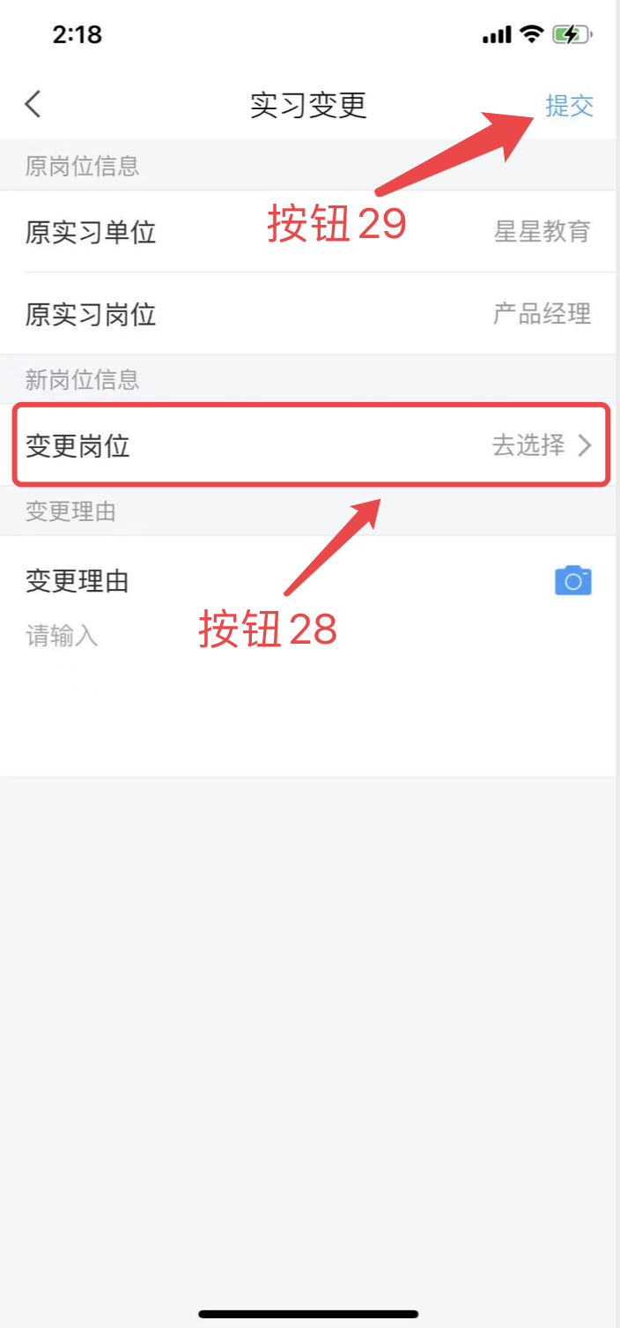
- 终止申请，点击后，即可查看实习终止记录。点击申请（按钮29),选择终止日期，填写终止理由，点击提交（按钮30)。
- 轮岗申请，点击后，即可进行轮岗申请，轮岗申请通过后，除轮岗中的时间，其余实习时间签到均为正常状态，点击申请（按钮31)，选择轮岗时间，填写轮岗备注，点击提交（按钮32)。
- 其他
- 个人资料，点击后即可看到基本信息、实习材料、岗位信息填写完成之后点击提交。
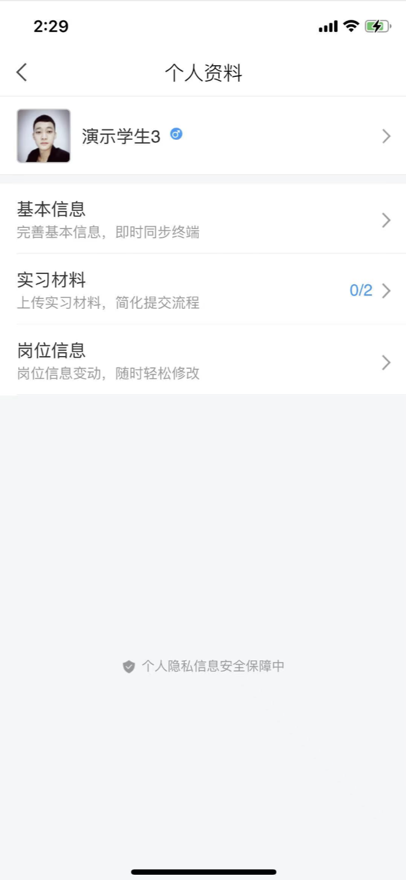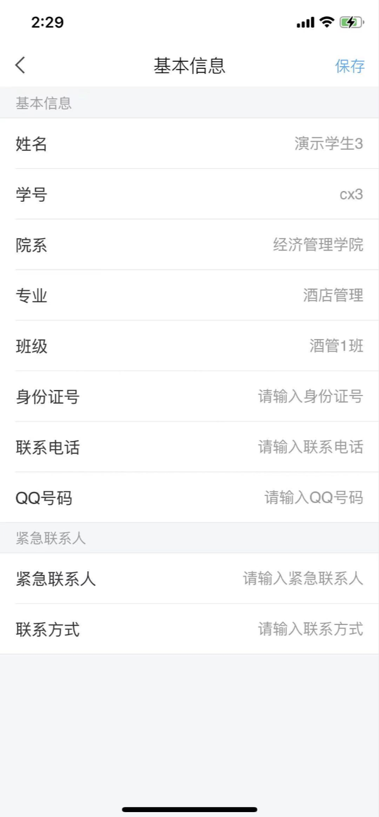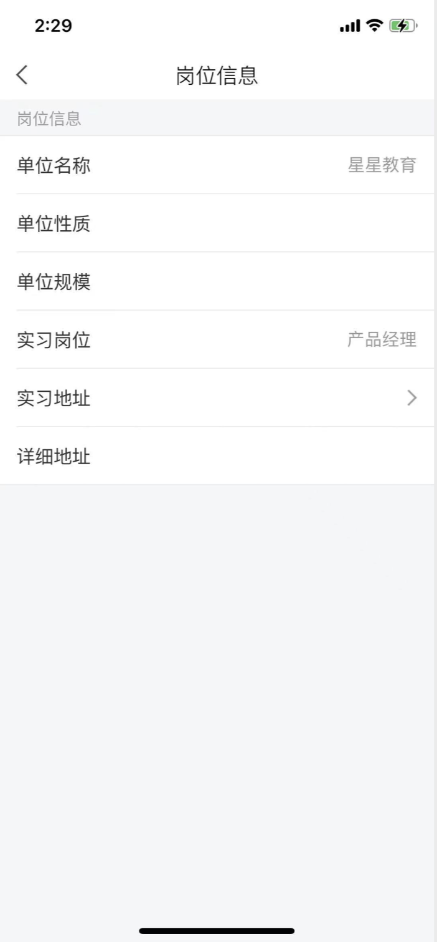
- 实习计划，点击后即可查看实习计划详情。
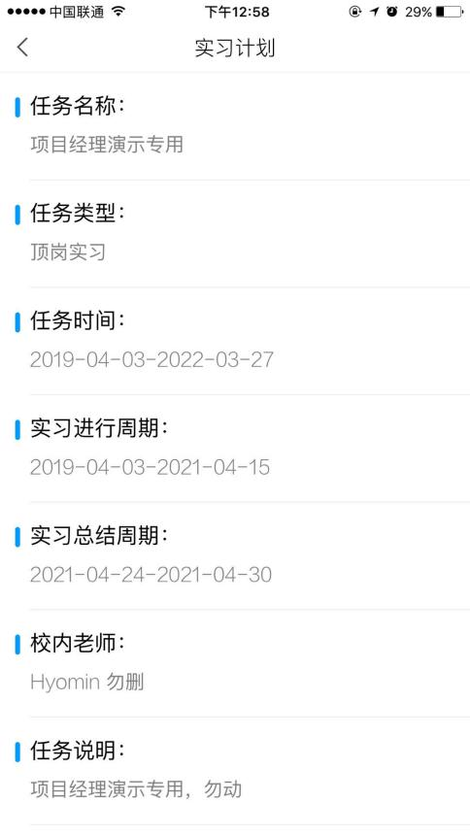
- 毕业去向，点击后，输入具体信息，星号为必填项，也可上传附件（按钮33），选择从云盘或者电脑上传，所有信息填写完整后点击保存（按钮34）。
